Immagini per il Web
Silvano Antonelli, Maria Simi

Immagini per il Web 1
Formati delle immagini 2
Rappresentazione indicizzata nel GIF 2
Rappresentazione RGB dei colori 4
Anti-aliasing 4
Aloni 5
Photoshop 5.0 5
La toolbox, i pannelli di controllo e la barra di stato. 6
Selezioni 7
Creazione di file e salvataggio 8
La storia 8
Il navigatore 8
Strumenti per il foto-ritocco 8
Sfumature 8
Il timbro 8
Livelli (layer) 9
Testo 9
Filtri 10
Esempio di compressione GIF 10
Esempio di creazione di un’immagine 12
Esercizi 15

Formati delle immagini
Le immagini digitali sono di due tipi:
- rastero o bitmap: rappresentate da una matrice bidimensionale di punti colorati (detti pixel)
- vettoriali: rappresentate da una formula matematica.
Nel Web si usano prevalentemente immagini raster. L'occupazione di memoria è influenzata dalle dimensioni (numero di pixel in orizzontale e verticale) e dal numero di colori (profondità del pixel).
Esempio. Un'immagine 100X200 che utilizza 8 bit per rappresentare il colore occuperà, senza compressione, 160K di memoria.
Quanti bit servono per rappresentare il colori?

Bit  n | Numero di colori  2^{n}
1  2  3  ...  8  16 | 2  4  8  ...  256  True color
Le immagini raster per il Web utilizzano prevalentemente due formati: GIF e JPEG.

GIF  Graphics Interchange Format | JPEG  Joint Photographic Experts Group
Rappresentazione del colore: indicizzata  Compressione: senza perdita  Uso: per disegni e piccole foto | Rappresentazione del colore: RGB  Compressione: con perdita  Uso: per foto più grandi di 100X100

Rappresentazione indicizzata nel GIF
Le immagini GIF hanno associata una tavolozza di colori (palette) e i colori sono rappresentati dal loro indice nella palette.
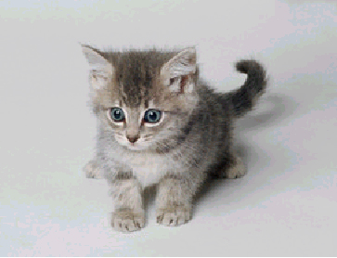

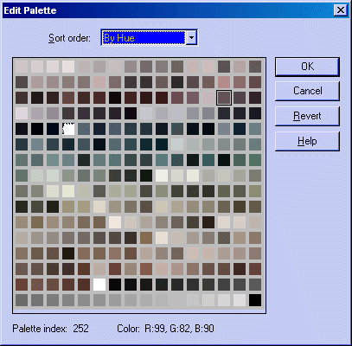
Il numero massimo di colori nella palette è 256.
L'algoritmo di compressione (LZW) di un’mmagine GIF funziona tanto meglio quante più sono le sequenze di pixel uguali presenti nell'immagine.
Ridurre i colori nella palette rende l'immagine più 'comprimibile'.

Rappresentazione RGB dei colori

Nelle immagini JPEG si utlizza la codifica RGB (Red, Green, Blue):
8 bit per il Rosso
8 bit per il Verde
8 bit per il Blù
Molti browser tuttavia hanno soltanto la possibilità di visualizzare 256 colori e quindi, in presenza di colori che non stanno nel loro repertorio fanno il meglio che possono: approssimano al colore più vicino o utlizzano una tecnica detta "dithering"che consiste nel mescolare pixel di colori diversi per ottenere un colore intermedio. Non sempre il risultato è accettabile.
Tutti i browser sanno come mostrare fedelmente un sottoinsieme dei possibili colori RGB (216 per l'esattezza). Questi sono quelli previsti nel cubo dei colori di Netscape.
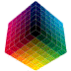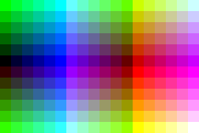

Se volete essere sicuri del risultato usate colori del cubo di Netscape. Come?
Scegliendo colori tali che:
- la codifica dei colori sia 0 o un multiplo di 51. Es. (0, 51, 255)
- la codifica dei colori in esadecimale sia uno tra: 00, 33, 66, 99, CC, FF. Es. #00FF66
- utilizzando una tavolozza apposita

Anti-aliasing


Qui sopra vedete delle righe con il bordo dentellato dovuto alla risoluzione dell'immagine. Il problema della "dentellatura" delle immagini è detto aliasing.
Subito a destra vedete le stesse righe ma "ammorbidite" e rese più regolari aggiungendo dei colori intermedi tra il colore dell'immagine e quello dello sfondo (vedi sotto per un effetto amplificato).
 

L'aggiunta di questi colori intermedi si chiama anti-aliasing. Sotto un altro esempio.
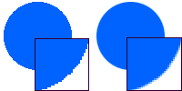
I sistemi sistemi per la creazione di immagini raster (come Photoshop, o Paint Shop Pro) aggiungono automaticamente l'anti-aliasing alle immagini, per aumentarne la qualità.
Il problema è che se l'immagine viene spostata su un altro background, visto che i colori intermedi dipendono dallo sfondo, si vedono degli aloni intorno all'immagine ...

Aloni

Questo succede perchè lo sfondo è stato reso trasparente ma i colori intermedi no.
Quindi bisogna stare attenti a riutilizzare un'immagine anti-aliased su uno sfondo diverso da quello su cui è nata.

Photoshop 5.0
Il programma che userete il laboratorio per manipolare e produrre immagini è Photoshop versione 5.00 (PaintShop Pro 5 è abbastanza equivalente).
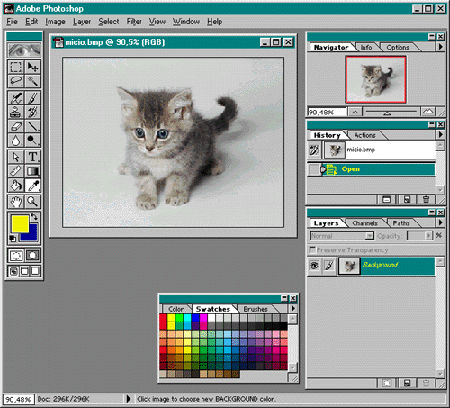
A sinistra sono evidenziati il colore di background (dello sfondo), in questo caso il blù, e il colore per disegnare (foreground), in questo caso il giallo.

La toolbox, i pannelli di controllo e la barra di stato.
La toolbox (sulla parte sinistra) contiene i principali strumenti per operare sulle immagini. ALT-bottone sinistro o bottone destro per vedere strumenti alternativi (si veda la Figura).
Nella parte di destra compaiono vari pannelli di controllo, che saranno spiegati in seguito.
La parte centrale ospita l’area di lavoro per le immagini.
La barra in basso viene detta “barra di stato” e visualizza informazioni sull’immagine e sullo strumento selezionato.
Nella barra degli strumenti compaiono anche il colore di Background, il colore cioè dello sfondo dell’immagine, e il colore di “foreground”, il colore utlizzato per disegnare. Questi possono essere cambiati facendo doppio-clic sul colore e selezionando da una tavolozza che viene mostrata.
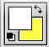

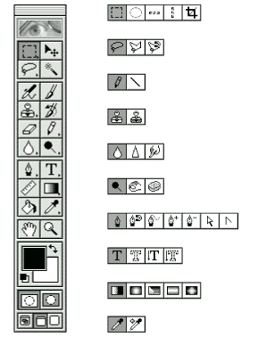  Dopo avere selezionato  lo strumento osservare  la descrizione nella barra di stato  di Photoshop | Strumenti di selezione; di spostamento.  Selezioni a mano libera (lazzo) e bacchetta magica.  Airbrush e pennello.  Stampino e il pennello "storico".  Gomma per cancellare e matita.  Strumento per sfumare e schiarire.  La penna (per disegnare curve per punti)  e per scrivere testo.  Strumento per misurare e strumento per realizzare colori che sfumano uno nell'altro.  Il barattolo della tinta per riempire una superficie di colore; il contagocce per selezionare un colore.  La mano per spostare un'immagine nella sua finestra; la lente di ingrandimento.  Il colore in primo piano e quello di sfondo.

Selezioni
Gli strumenti di selezione servono per selezionare la parte dell’immagine su cui operare. Ne esitono di vario tipo: la selezione rettangolare, quella ellittica, colonna singola e riga singola che selezionano righe verticali e orizzontali e la taglierina per il ritaglio delle immagini.
Il lazo è utilizzato per realizzare selezioni a mano libera, selezioni con linee rette e selezioni che aderiscono all'oggetto magneticamente.
Infine la bacchetta magica seleziona le aree con colore simile; quanto simile è determinato da un parametro di tolleranza definito nel pannello delle relative opzioni.
Le selezioni possono essere oggetto di trasformazioni attraverso comandi disponibili dal menù selezione: ingrandite, rimpicciolite, ruotate e “invertite”. Invertire una selezione vuol dire selezionare la porzione dell’immagine complementare a quella selezionata.
Sulle porzioni di immagine selezionate, si può operare in vario modo: cancellare, copiare, spostare …

Creazione di file e salvataggio
Per creare una nuova immagine File-nuovo. Al momento della creazione si può scegliere la dimensione (di solito in pixel), il modo di rappresentare il colore (si solito RGB) e il colore di sfondo (bianco, trasparente o secondo il colore di sfondo definito nella barra degli strumenti).
Molti delle elaborazioni possono essere compiute solo su immagini RGB (piuttosto che su immagini GIF o indicizzate). Al momento di salvare (con salva con nome …) si può scegliere se salvare in GIF, JPEG o nel formato proprietario di Photoshop (PSD) che mantiene tutte le informazioni sui livelli.

La storia
Qualunque operazione compiuta sull’immagine può essere annullata con CTL-Z. In questo modo tsi può solo annullare l’ultima operazione. Il pannello di comando denominato Storia mantiene una traccia di tutte le operaizoni effettuate a partire dall’ultimo salvataggio e ci consente di tornare indietro e di annullare una serie di operazioni che non si sono rivelate soddisfacenti.

Il navigatore
Il pannello di controllo denominato navigatore serve per visualizzare un’immagine in grande (per lavori di dettaglio) o in piccolo (per farla rientrare tutta nello schermo per esempio), senza modificare effettivamente le dimensioni dell’immagine stessa.

Strumenti per il foto-ritocco

Sfumature
Esistono due strumenti per mettere a fuoco e sfocare contorni. La sfocatura ammorbidisce i bordi netti o le aree di un’immagine riducendone il dettaglio. Contrasta mette a fuoco i bordi sfuocati rendendoli più chiari e nitidi.
Lo strumento sfumino simula il trascinamento di un dito sul colore fresco. Lo strumento rende più uniforme ill colore spingendolo da dove inziate verso la direzione in cui vi spostate.
Due strumenti di controllo sui toni di un’immagine sono: scherma e brucia. Servono ad illuminare o oscurare alcune aree di un’immagine.
Lo strumento spugna modifica lievemente la saturazione del colore di un’area.

Il timbro
Lo strumento timbro preleva un campione dell’immagine, che potete applicare su un’altra immagine o su una parte della stessa immagine. Ogni clic dello strumento applica di nuovo l’immagine campionata. Lo strumento timbro con pattern consente di selezionare parte di un’immagine e di applicare la selezione come pattern.
Per usare lo strumento timbro:
- Selezionate lo strumento timbro
- Posizionatevi sulla porzione di immagine da replicare e fare ALT-clic.
- Posizionatevi sulla zona dell’immagine da “timbrare” e fare clic
La grandezza della porzione è influenzata dalla grandezza del pennello usato. Inoltre se è selezionata l’opzione “allineata” ad ogni clic viene replicata una porzione adiacente dell’immagine origine, anziché sempre la stessa porzione.
Per usare lo strumento timbro con pattern:
- Selezionate lo strumento timbro con pattern
- Selezionate la porzione di immagine da replicare e selezionate la voce Definisci-pattern dal menù Modifica;
- Posizionatevi sulla zona dell’immagine da “timbrare” e fare clic
Come prima se è selezionata l’opzione “allineata” ad ogni clic viene replicata una porzione adiacente dell’immagine origine, anziché sempre la stessa porzione.

Livelli (layer)
I livelli sono utilissimi per comporre un immagine per approssimazioni successive.
I livelli possono essere pensati come fogli di acetato sovrapposti uno sull'altro (i lucidi per le lavagne luminose). Attraverso le parti del foglio prive di immagini (purché sia selezionata l’opzione “preserva trasparenza”) potete vedere i livelli sottostanti. Dietro tutti i livelli si trova lo sfondo.
Il pannello di controllo dei livelli ci consente di vedere quali sono stati creati, quelli visibili, e quello attivo, su cui si opera in quel momento.
Un nuovo livello può essere creato esplicitamente tramite l’apposito comando in basso nel pannello di controllo o implicitamente, copiando una selezione o inserendo una scritta per esempio.
Un livello può essere cancellato esplicitamente utilizzando l’apposito comando a forma di cestino in basso nel pannello di controllo, reso invisibile (de-selezionando l’occhio), rinominato (doppio-clic sul livello) o fuso con uno o più livelli adiacenti.
Il salvataggio di un’immagine in formato GIF o JPG appiattisce i livelli.

Testo
Per creare del testo usate i seguenti strumenti:
Gli strumenti testo e testo verticale permettono di creare un testo colorato che viene memorizzato in un nuovo livello testo. Selezionate uno strumento di testo e fate clic sull’immagine per definire il punto di inserimento. La finestra di dialogo Strumento testo permette di inserire il testo e di specificarne gli attributi di formattazione.
Potete modificarlo in qualunque momento selezionando (con doppio-clic) il livello del testo.

Filtri
I filtri di Photoshop possono essere utilizzati per i più svariati motivi e per creare i più bizzarri effetti su colori ed immagini. Una trattazione esauriente non rientra negli scopi del corso, ma siete invitati a sperimentare.

Esempio di compressione GIF

Si parte con un'immagine bitmap di 296Kb. Quello che si vuole ottenere è una piccola immagine GIF 100x100 più compressa possibile. Partire dall'immagine contenuta nel file micio.bmp

Micio.bmp 296Kb
363x278 pixel

Con Paint Shop Pro ritagliamo un'immagine quadrata lasciando il micio al centro. Utilizzare lo strumento di selezione (rettangolo con linea tratteggiata) per ritagliare una figura quadrata con il gattino al centro e poi il comando Image>crop. Per essere sicuri che è quadrata mantenere premuto il tasto MAIUSC al momento della selezione.

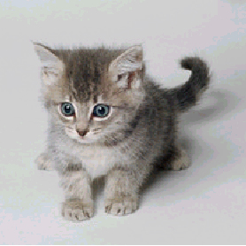 | Micio2.bmp 228Kb  278x278 pixel

Adesso riduciamo le dimensioni dell'immagine a 100x100 pixel. In Photoshop Image>size e poi dare il numero di pixel in orizzontale e verticale.

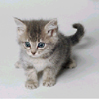 | Micio3.bmp 29,3Kb  100x100 pixel

Salviamo l'immagine nel formato GIF dopo aver cambiato la modalità a "indicizzata", che riduce il numero di colori a 256 (il massimo supportato dal GIF). Menù Image>Mode>Indexed Color, scegliendo una palette "adattiva" e poi File>Save as>GIF.

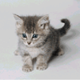 | micio4.gif 8,02Kb  100x100 pixel

Infine riduciamo il numero di colori nella palette a 16, ma questa volta in maniera selettiva. Per non perdere il blù degli occhietti selezionare la zona intorno ad un'occhio e ripetere, dopo essere tornati in modalità RGB, Menù Image>Mode>Indexed Color>Color depth=4. Se qualche operazione non dà un buon risultato CTL-Z ne annulla l'effetto. Quando si è terminato, salvare di nuovo.
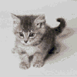 | Micio5.gif 2,28Kb  100x100 pixel

Adesso riduciamo le dimensioni dell'immagine a 100x100 pixel. In Photoshop Image>size e poi dare il numero di pixel in orizzontale e verticale.

Micio3.bmp 29,3Kb
100x100 pixel

Salviamo l'immagine nel formato GIF dopo aver cambiato la modalità a "indicizzata", che riduce il numero di colori a 256 (il massimo supportato dal GIF). Menù Image>Mode>Indexed Color, scegliendo una palette "adattiva" e poi File>Save as>GIF.

micio4.gif 8,02Kb
100x100 pixel

Infine riduciamo il numero di colori nella palette a 16, ma questa volta in maniera selettiva. Per non perdere il blù degli occhietti selezionare la zona intorno ad un'occhio e ripetere, dopo essere tornati in modalità RGB, Menù Image>Mode>Indexed Color>Color depth=4. Se qualche operazione non dà un buon risultato CTL-Z ne annulla l'effetto. Quando si è terminato, salvare di nuovo.
Micio5.gif 2,28Kb
100x100 pixel

Esempio di creazione di un’immagine

Quello che si vuole ottenere è un'immagine con il simbolo dell'euro di 300x300 pixel.



- Si parte con un'immagine di 300x300 pixel con sfondo blù, su cui si disegna un cerchio giallo di circa 15 pixel di spessore. In Photoshop File>New e poi dare le dimensioni dell'immagine e scegliere Blù come colore di background (per lo sfondo); controllare di essere in modalità RGB per poter creare strati e disegnare con tutti i colori a disposizione; creare un nuovo strato (bottone di centro nella finestra Layers); dalla barra di strumenti scegliere lo strumento per selezionare di forma rotonda; scegliere il giallo come colore per disegnare (foreground); selezionare un'area rotonda tenendo premuto lo shift per evitare deformazioni; riempire di colore giallo rovesciandoci il secchiello della tinta in modalità antialias; restringere la selezione di 30 punti (Select > transform selection) delimitando all'interno del cerchio giallo un'area rotonda più piccola e cancellare il ripieno giallo con il tasto delete. Ricordate che se il risultato non è soddisfacente, potete annullare l'effetto dell'ultimo comando con CTL-Z o tornando indietro nella History.



- Sovrapponiamo le due righe gialle orizzontali. Per fare questo scegliere lo strumento per selezionare a forma di rettangolo. Selezionare le porzioni rettangolari e riempirle di colore giallo (anche ctl delete con giallo come colore di background)

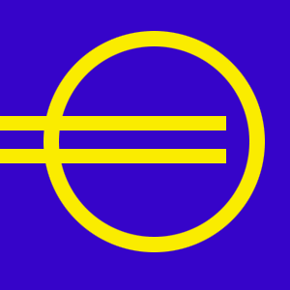

- Con lo strumento lazzo poligonale selezionare una alla volta le due regioni mostrate in figura, e cancellare (tasto delete).

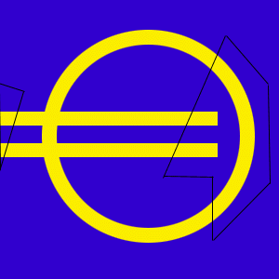

- Replicare il layer con la figura gialla (bottone destro sul layer, scegliere "duplicate layer"). Riempire di nero la figura nel layer più in basso. Sfumare (Filter > Gaussian blur); ridurre l'opacità a circa il 60%. La figura mostra l'effetto di queste azioni sul layer creato per realizzare l'ombra.



- Infine spostare leggermente uno dei due layer in modo da creare l'effetto ombra (strumento in alto a destra a forma di "triangolino+croce")

Esercizi

- Provare a rifare gli esercizi descritti passo passo nella guida alle esercitazioni.

- Scaricate la foto di Piazza dei Miracoli
( http://www.di.unipi.it/~simi/corsodiinformatica/Immagini/piazza.jpg), presa a metà pomeriggio, e fatela diventare "al tramonto". (traccia: rendete la foto un po’ più scura e aggiungete un po’ di rosso a tutti i pixel con Image > Adjust > Levels)

- Scaricate la foto del viso
(http://www.di.unipi.it/~simi/corsodiinformatica/Immagini/viso.jpg) e costruite una serie di travestimenti a vostro piacimento (barba, baffi, cappello, rughe, occhiali). Deve essere possibile scegliere cosa mettere. (Traccia: è un esercizio sui layer. L'immagine iniziale fa da background, e ogni travestimento è un livello. Visualizzando o meno ogni livello, si sceglie un travestimento)

- Scaricate la foto della Torre
(http://www.di.unipi.it/~simi/corsodiinformatica/Immagini/torre.jpg) e la foto Charlie (http://www.di.unipi.it/~simi/corsodiinformatica/Immagini/charlie.jpg), dopodiché com-ponete una cartolina dove Charlie sta appoggiato alla torre per sorreggerla (traccia: occorre prima isolare Chaplin dal resto con lo strumento bacchetta magica, incollarlo come layer alla foto della torre e appoggiarcelo di schiena. Un altro livello vi servirà per le scritte sulla cartolina tipo "Saluti da Pisa"). Se le scritte non sono proprio piatte ma con qualche deformazione è meglio!

Torre di Pisa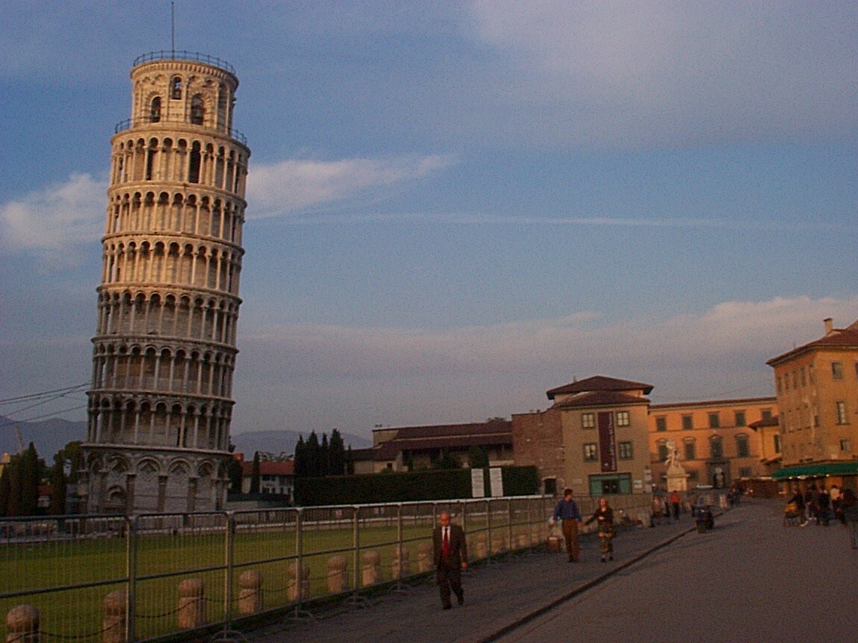 | Charlie Chaplin 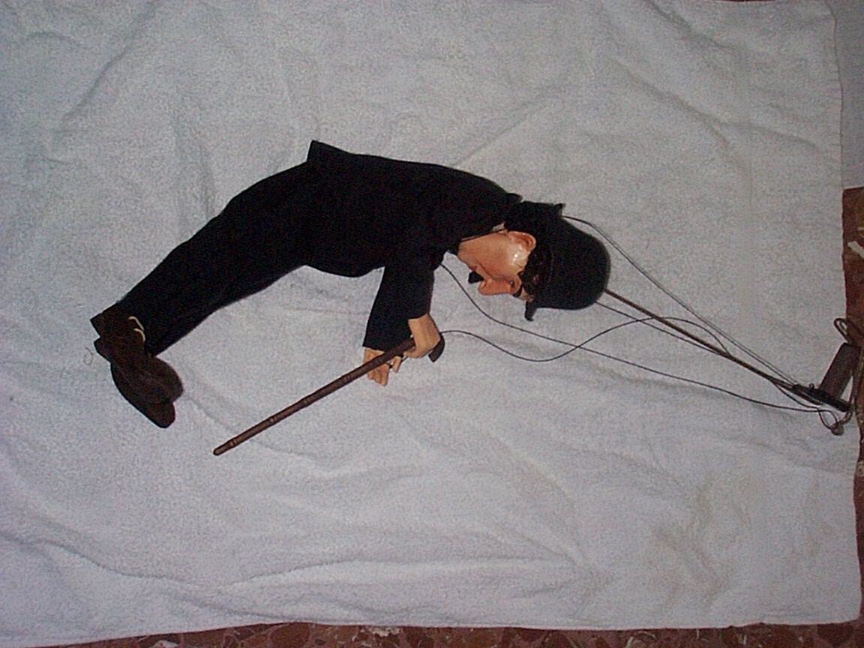
Viso 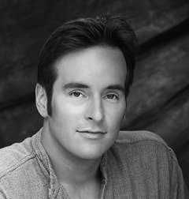 | Piazza Dei Miracoli 